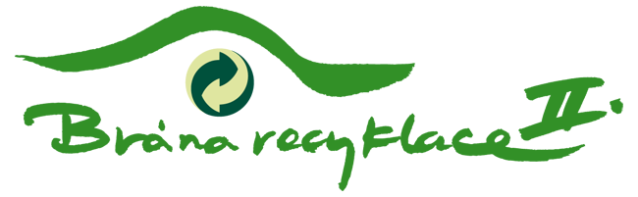

Tisková zpráva
u příležitosti zahájení výstavy Brána recyklace II.
Informační centrum Skleněný palác
Náměstí Svobody 1, Praha 6 – Bubeneč
Otevřeno pondělí – pátek od 10 do 19 hodin

výstavu pořádá autorizovaná obalová společnost EKO-KOM, a.s.
a Městská část Praha 6

Výstava Brána recyklace II., vás provede světem recyklace odpadů, ve kterém se běžně pohybujeme, aniž si to třeba uvědomujeme. Výrobky s obsahem recyklátu jsou všude kolem nás. Tato výstava má za cíl propagaci recyklace odpadů a jejich dalšího využití. Výstava začíná 15. října a potrvá do 11. listopadu 2010.

Součástí expozice je téměř sto výrobků denní potřeby vyrobených z recyklovaných materiálů – od těch nejběžnějších, jakými jsou toaletní papír nebo noviny, přes ty méně známé jako jsou například pera z recyklovaných PET lahví až po ty neobvyklé jako je zápisník z tištěných spojů penál vyrobený z plachty nákladního automobilu. „Cílem je ukázat lidem, co vše se recykluje a to od věcí běžné denní spotřeby až po zajímavé výrobky z recyklovaných materiálů. Recyklované výrobky jsou totiž všude kolem nás, jen kolikrát nejsou na první pohled poznat,“ říká tisková mluvčí společnosti EKO-KOM Šárka Nováková.

Na informačních panelech se dozvíte zajímavé informace o třídění a recyklaci jednotlivých druhů odpadů (papír, sklo, plasty, nápojový karton a kovy), co se s nimi po vytřídění děje a jak se dále zpracovávají.

Instalace výstavy je netradiční a zajímavá a využívá v co největší míře právě recyklované materiály. Vitríny na exponáty jsou vyrobeny z papírových krabic od ovoce, stěny jsou pokryty výrobky, které vznikly zpracováním druhotných surovin. Součástí výstavy je i projekce, kde poběží seriály o třídění a recyklaci odpadu.

Výstava, která mapuje koloběh odpadů od jejich vzniku přes recyklaci až po užití recyklovaných materiálů v běžném životě, je pro všechny zdarma a je otevřena každý všední den od 10 do 19 hodin. Pro školy je každé úterý a čtvrtek dopoledne připraven vzdělávací program, v rámci kterého si zájemci mohou prověřit své znalosti o třídění odpadů a dozvědět se více o správném třídění a využití odpadů. Po celou dobu konání výstavy bude probíhat také slosovatelná soutěž o zajímavé ceny.

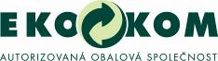

Autorizovaná obalová společnost EKO- KOM vytvořila celorepublikový systém, který zajišťuje třídění, recyklaci a využití obalového odpadu na evropské úrovni. V roce 2009 bylo do systému EKO-KOM zapojeno 20.573 firem vyrábějících nebo dovážejících balené zboží a 5.861 obcí, ve kterých žije 10,39 mil., tj. 98,8 % populace ČR. Základním prostředkem sběru obalových odpadů je sběr do barevných kontejnerů, který je v současné době tvořený více než 190 tisíci kontejnery, především na tříděný sběr papíru, plastů, skla a nápojových kartonů. Každý občan vytřídil v České republice za loňský rok v průměru 35,8 kilogramů odpadu (papíru, skla, plastů a nápojových kartonů). Česká republika tak patří ve třídění a recyklaci obalových odpadů k nejúspěšnějším státům v Evropě.

Kontakt:
Šárka Nováková, tisková mluvčí společnosti EKO-KOM, a.s.,
novakova@ekokom.cz, tel: 602 186 205
www.ekokom.cz
www.jaktridit.cz
V Praze dne 15. října 2010

